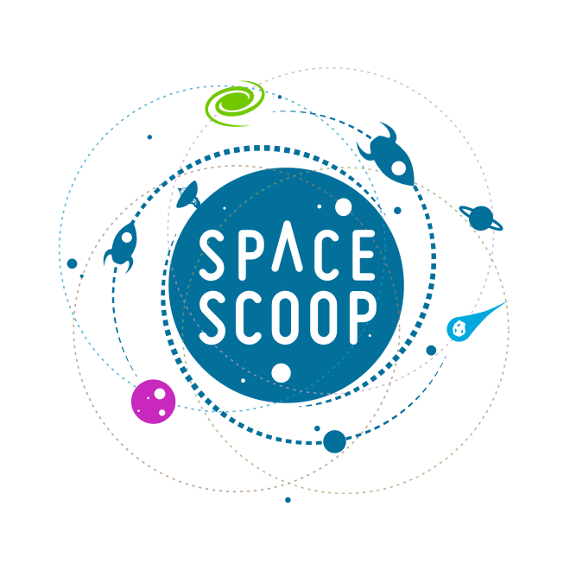
Space Scoop natječaj
u crtanju stripa

NASLOV:
Space Scoop natječaj - Nacrtaj svoj Astro strip

TEKST NATJEČAJA:
U svrhu proslave nove mrežne stranice Space Scoop i 10 godina Universe Awareness , pozivamo vas da kreirate vlastiti Space Scoop strip!

Bilo tko od 8 do 18 godina starosti pozvan je dizajnirati vlastiti originalni kratki strip koji se temelji na jednoj od naših Space Scoop priča koje možete pronaći na stranici www.spacescoop.org. Sudionici trebaju samo izabrati svoju omiljenu Space Scoop priču, preuzeti naš predložak stripa i probuditi svoju kreativnost!

Svoje radove možete stvarati na klasičan način, vodenim bojama, olovkom, izraditi mozaik, crtati kredom ili pomoću digitalnih alata kao npr. Paint, GIMP ili Adobe Illustrator.

Svaka zemlja sudionica natječaja odabrat će 3 pobjednika, jednog iz svake kategorije (8-11 godina, 12-15 godina i 16-18 godina). Svi pobjednici dobiti će na poklon Astro paket i potvrdu sudjelovanja. Također njihov rad će biti prezentiran na međunarodnoj Universe Awareness mrežnoj stranici (www.unawe.org).

Pobjedničke radove iz svih zemalja ocijenit će međunarodna skupina sudaca. Jedan međunarodni pobjednik osvojiti će KANO računalo, a tri sljedeća u nizu odnijet će kući Galileoscope.

Pravila

Djeca od 8 do 18 godina mogu predati radove na bilo kojem jeziku.

Natječaj je otvoren do 23:59 UTC, 18. studenog 2016, a pobjednici će biti objavljeni 02. prosinca 2016, na mrežnoj stranici Universe Awareness.

Sudionici trebaju ispuniti kontaktni obrazac, koji mora biti potpisan od učitelja, roditelja ili skrbnika.

Radovi u elektroničkom obliku šalju se nacionalnom organizatoru natječaja na adresu danijela.takac@gmail.com. Rad u elektroničkom obliku bit će prihvaćen u slijedećem formatu: jpg, png, pdf. i ne smije prelaziti veličinu od 1MB.

Molimo papirne verzije radova poslati poštom nacionalnom organizatoru natječaja na adresu:

Osnovna škola Pantovčak
(za SPACE SCOOP natječaj)
Hercegovačka 108
10000 Zagreb
Hrvatska

Preporučeno je sudionicima da sačuvaju kopije poslanih radova.

Kod radova će se ocjenjivati originalnost, interpretacija teme, kreativnost, kompozicija rada i cjelokupan umjetnički dojam.

Pobjednici će biti izabrani u 3 kategorije: 8-11 godina, 12-15 godina i 16-18 godina.

Za sve informacije o pravilima natječaja posjetite stranicu: www.unawe.org/kids_contest/

Dodatne informacije:
Space Scoop je dio Europskog projekta Space Awareness financiran Horizon 2020 programom Europske Unije.

